План работы с детьми и родителями в рамках Декады инвалидов
с 1 по 10 декабря 2022 года
МБОУ НСОШ с\п Детский сад
№ | Наименование мероприятия | Ответсвенные | Фотоотчет
1. | Размещение на сайте образовательной организации информации о Декаде инвалидов | Старший воспитатель | Ссылка-  https://sch-nerdvinskaya.karagai-edu.ru/strukturnoje_podrazdelenije_juricheskij_detskij_sad/dla_roditelej/
2. | Работа с педагогами, родителями, законными представителями в рамках акции «Доступная среда»- акция, «Тотальный тест» | Старший воспитатель, воспитатели, специалисты | Выполнено по ссылке-  https://pazl.academy/cabinet/ru-RU/cabinet/event/event/view/129?
3. | Рисование с детьми по темам: «Мы любим жизнь»,«Инвалид не инвалид- люди так не делятся» | Воспитатели | 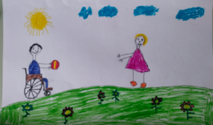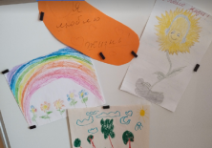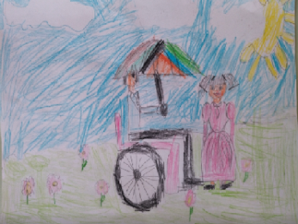
4. | Беседы с детьми на тему в течение декады: «Почему инвалидам тяжело жить?», «Я всегда помогу, попавшим в беду», «Учимся творить добро» | Воспитатели | Выполнено
5. | Чтение художественной литературы:  - «Цветик – семицветик» В.Катаев.  «Серая звездочка» Б. Заходер.  «Вовка – добрая душа»А.Барто;  Г. Х. Андерсен «Гадкий утенок» | Воспитатели | Выполнено
6. | Просмотр и обсуждение мультфильмов для дошкольников про людей с особенностями  «Про Диму»;  «Мой братик с Луны», «Карманный человечек» | Воспитатели | 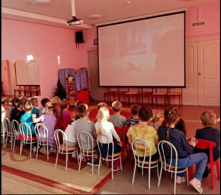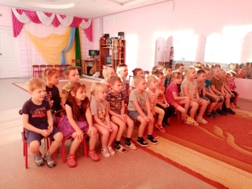  https://www.youtube.com/watch?v=Nx4iFNfjqN0  https://www.youtube.com/watch?v=yGl4uAtVNl0  https://multivision.ru/detskaya-programma-karmannyj-chelovechek/
7. | Спортивное мероприятие для детей старших и подготовительных «Будь здоров без докторов» | Инструктор по ФИЗО | 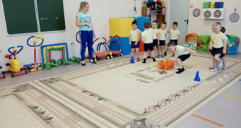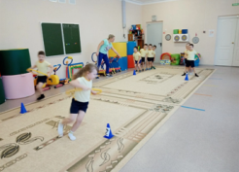
8. | Памятки для родителей «О соблюдении здорового образа жизни» | Воспитатели, специалисты | 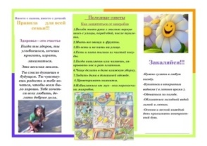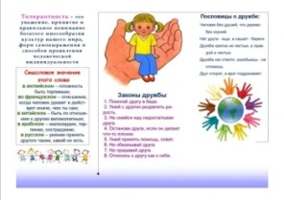
9. | Консультации для родителей:  «Все мы разные», «Нужно ли рассказывать дошкольнику об инвалидах», «Толерантность – норма жизни»; | Воспитатели, Специалисты | 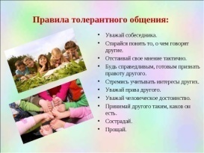
10. | Игровые сеансы «Мы все равны», в которых дети смогли ближе узнать и понять людей имеющих проблемы со здоровьем. | Педагог- психолог | Выполнено

